

Semana 8. Sumativa
Desarrollo Frontend I (PFY2201)
Formato de respuesta
Nombre Estudiante: | Fernando Fuentes Allende
Carrera: Analista programador computacional
Profesor: Marcelo Zepeda | Fecha: 05/10/2026

Mejorando funcionalidades clave en el eCommerce con React

Repositorio:
https://github.com/Blazeman1/Frontend.S8.React
Sitio publicado (rama gh-pages):
https://blazeman1.github.io/Frontend.S8.React/

1. Descripción de la mejora
Esta entrega continúa el eCommerce GameZone construido en las semanas anteriores (HTML semántico, Bootstrap, JavaScript y, en la Semana 7, componentes funcionales de React). La funcionalidad elegida para mejorar es el ciclo completo catálogo–carrito: los productos dejan de estar escritos dentro del código y pasan a cargarse dinámicamente desde un archivo JSON externo mediante useEffect y fetch, la lista de productos pasa a ser estado de React (useState), y el carrito incorpora cantidades, control de stock, persistencia y cierre de compra, con renderizado condicional en cada estado de la interfaz.
La tabla siguiente resume qué cambió respecto de la Semana 7:
Aspecto | Semana 7 | Semana 8 (esta entrega)
Origen de los productos | Arreglo importado de forma estática (productos.js). | Archivo public/data/productos.json leído con fetch() dentro de useEffect, con estados de carga, éxito y error.
Lista de productos | Dato fijo: no podía cambiar en ejecución. | Estado (useState) en el hook useProductos: el stock se descuenta al finalizar una compra y las tarjetas se actualizan solas.
Botón del producto | "✓ Agregado" durante 1 segundo. | "✓ En el carrito (n)" en verde mientras el producto siga en el carrito; "Agotado" o deshabilitado al llegar al stock máximo.
Carrito | Agregar, quitar y vaciar. | Además: botones + / −, límite por stock, ahorro por ofertas, confirmación antes de vaciar, "Finalizar compra" y persistencia en localStorage (useEffect).
Vistas | Solo cuadrícula. | Filtro por categoría y alternancia Cuadrícula / Lista según estado.
Buenas prácticas | Formato de precio y regla de oferta repetidos en 3 componentes. | Lógica centralizada en src/utils/precios.js y en hooks propios (src/hooks); Bootstrap instalado con npm.

2. Cumplimiento de la pauta de evaluación
Criterio | Implementación en el proyecto | Evidencia
1. useState (catálogo, carrito, elementos interactivos) | Catálogo: productos, cargando, error (useProductos). Carrito: [{ id, cantidad }] (useCarrito). Interactivos: busqueda, categoria, vista, menuAbierto, confirmandoVaciado, ultimaCompra. | Figuras 2, 5, 6, 8, 10, 13
2. useEffect para cargar datos dinámicamente | useProductos: fetch de data/productos.json con latencia simulada, AbortController y función de limpieza, validación de respuesta.ok, botón "Reintentar". useCarrito: sincroniza localStorage. App: actualiza el título de la pestaña. | Figuras 1, 2, 3, 4, 7
3. Renderizado condicional | Esqueleto de carga, error con reintento, carrito vacío, compra exitosa, botón "En el carrito", insignias Oferta / Agotado / En tu carrito, avisos de stock, línea de ahorro, sin resultados, vista cuadrícula/lista, menú móvil. | Figuras 1, 4–6, 8, 10–15
4. Buenas prácticas | Carpetas components / hooks / utils / styles; componentes con responsabilidad única; utilidades sin duplicación; comentarios explicativos en cada archivo. | Sección 4
5. GitHub + gh-pages para React | vite.config.js con base: "./"; scripts predeploy/deploy con el paquete gh-pages, que publica dist/ en la rama gh-pages. | Sección 5

3. Evidencia de funcionamiento

A. Datos cargados dinámicamente (useEffect + fetch)
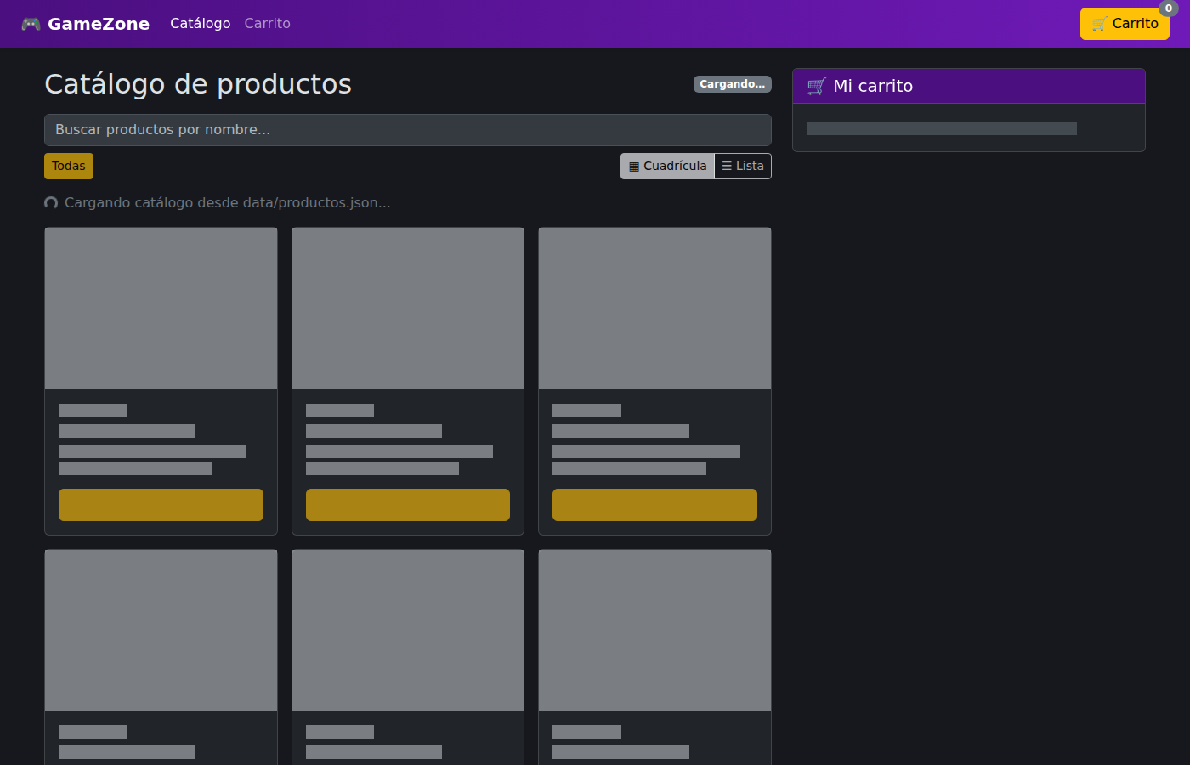
Figura 1. Estado de carga del catálogo.
Nota. Al montar la aplicación, el useEffect de useProductos inicia la petición. Mientras cargando es true se muestra un esqueleto de tarjetas y los filtros quedan deshabilitados; el carrito también espera al catálogo.

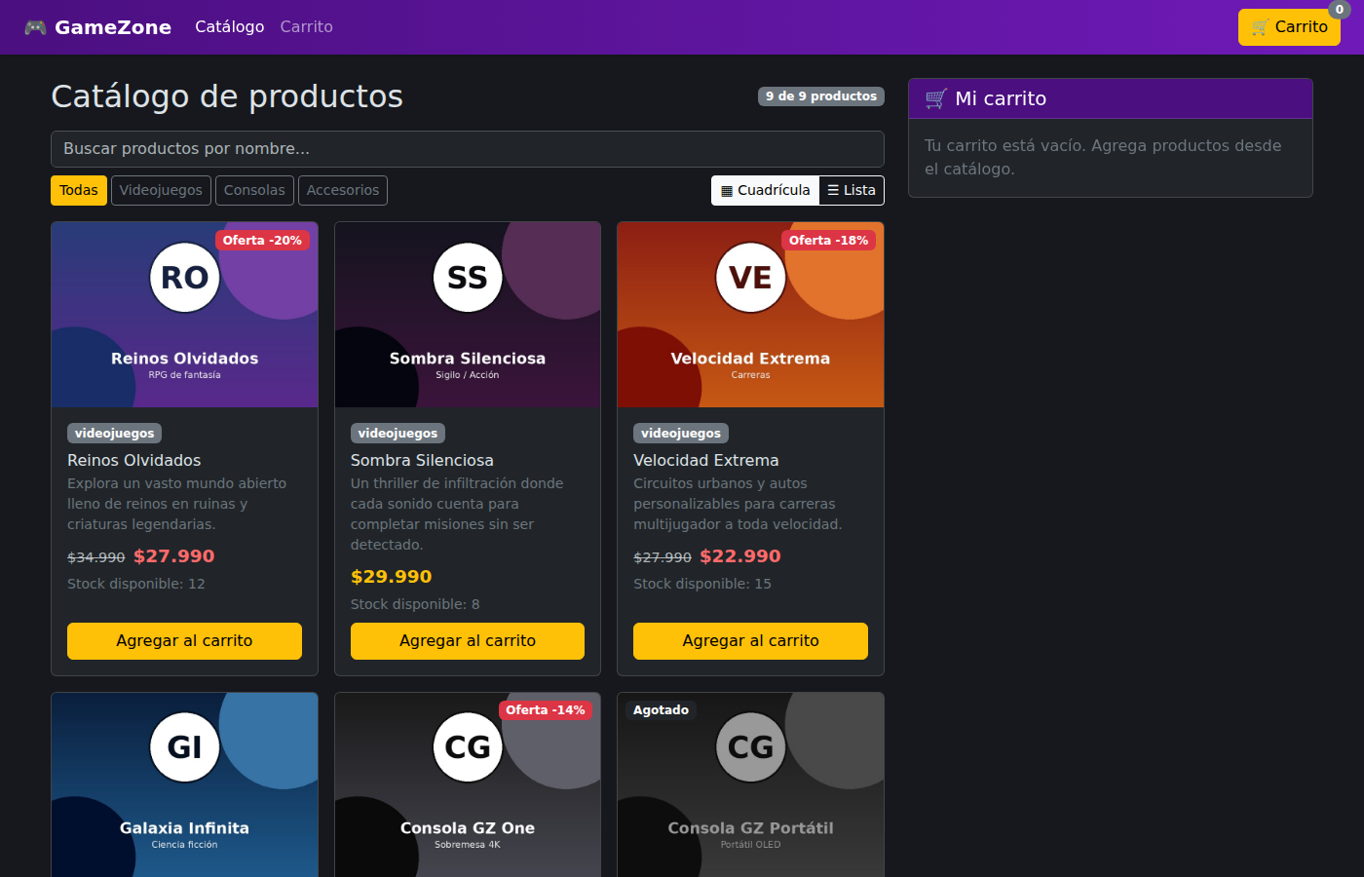
Figura 2. Catálogo cargado desde el archivo JSON.
Nota. Cuando la promesa de fetch se resuelve, setProductos actualiza el estado y React renderiza las 9 tarjetas. El contador "9 de 9 productos", las categorías de filtro y las insignias de oferta con porcentaje se derivan de los datos recibidos.

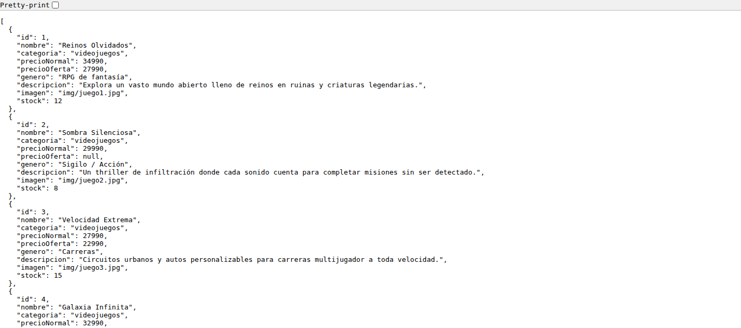
Figura 3. Fuente de datos externa: dat/productos.json
Nota. El archivo JSON se publica junto al sitio (carpeta public/data) y se consulta con fetch igual que una API REST. Agregar o modificar productos no requiere tocar el código de los componentes.

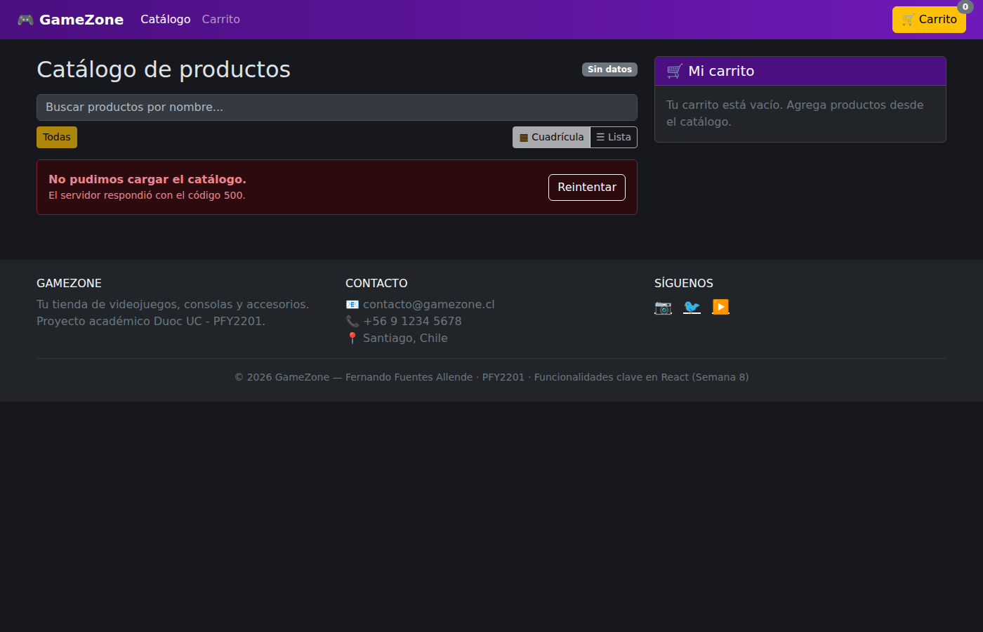
Figura 4. Manejo de errores en la carga.
Nota. Si el servidor responde con error (simulado aquí con un código 500), el hook guarda el mensaje en el estado error y se muestra una alerta con el botón "Reintentar", que vuelve a ejecutar el useEffect al cambiar su dependencia.

B. Carrito de compras funcionando (useState)

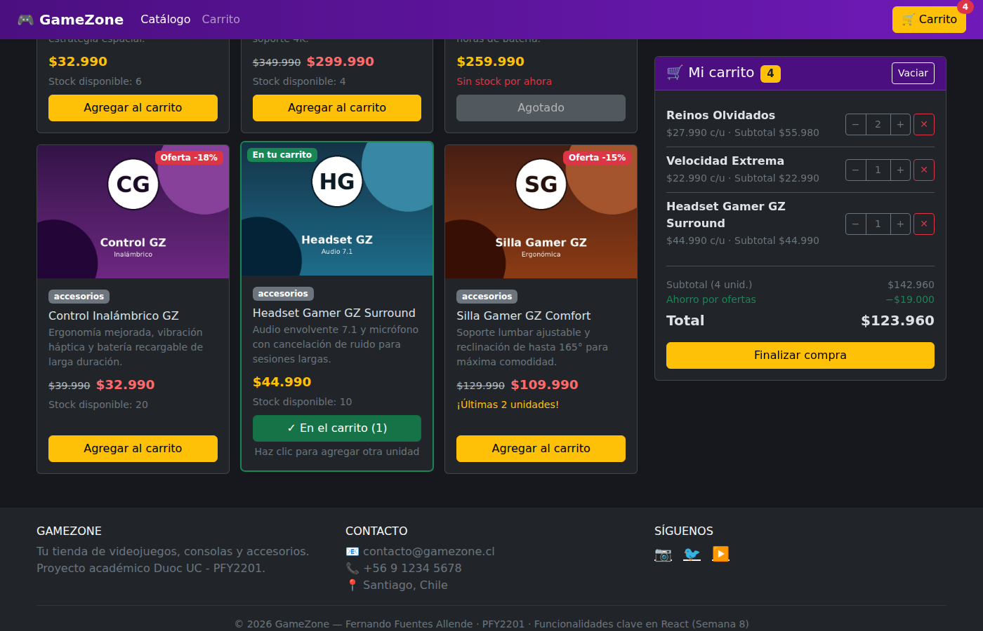
Figura 5. Botón “En el carrito” y resumen del carrito.
Nota. Al agregar un producto, su botón cambia a "✓ En el carrito (n)" en verde y la tarjeta se marca con la insignia "En tu carrito". El carrito muestra cantidades, subtotales, el ahorro por ofertas y el total; la navbar refleja las unidades.
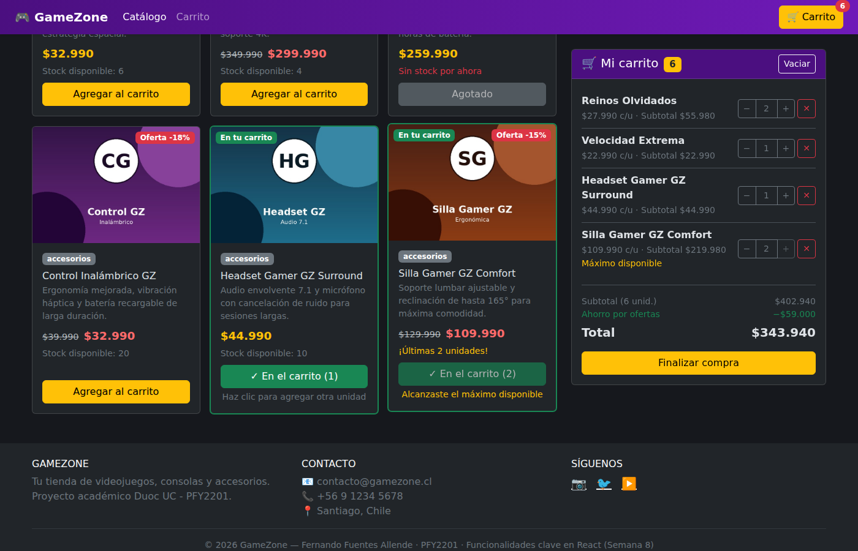
Figura 6. Control de stock y cantidades.
Nota. La Silla Gamer tiene solo 2 unidades: al agregarlas, el botón se deshabilita con el aviso "Alcanzaste el máximo disponible" y el botón + del carrito también se bloquea. La Consola GZ Portátil (stock 0) aparece como "Agotado" con la imagen en escala de grises.

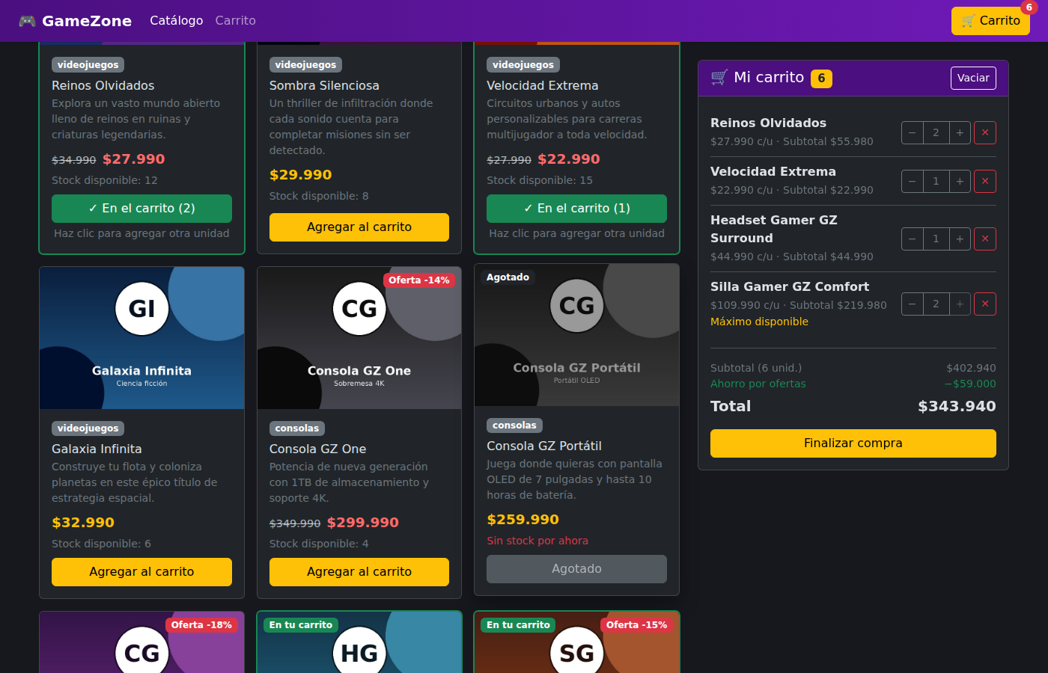
Figura 7. Persistencia del carrito tras recargar la página.
Nota. Captura tomada después de recargar el navegador (F5): el carrito se recupera desde localStorage gracias a la inicialización perezosa de useState y al useEffect que guarda cada cambio.

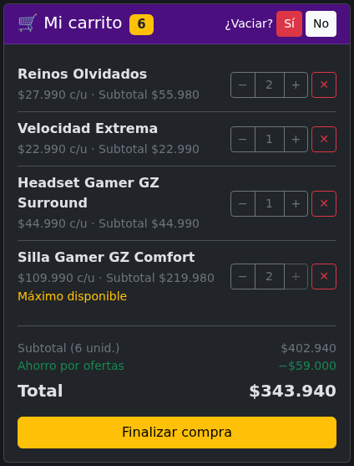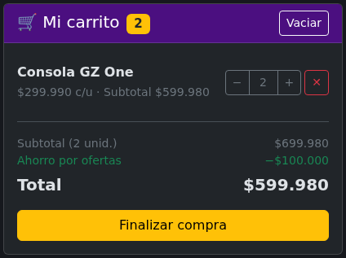
Figuras 8 y 9. Confirmación antes de vaciar y carrito listo para finalizar la compra.
Nota. Figura 8: el botón "Vaciar" no borra de inmediato; un estado local (confirmandoVaciado) muestra "¿Vaciar? Sí / No". Figura 9: carrito con dos unidades de la Consola GZ One antes de "Finalizar compra".

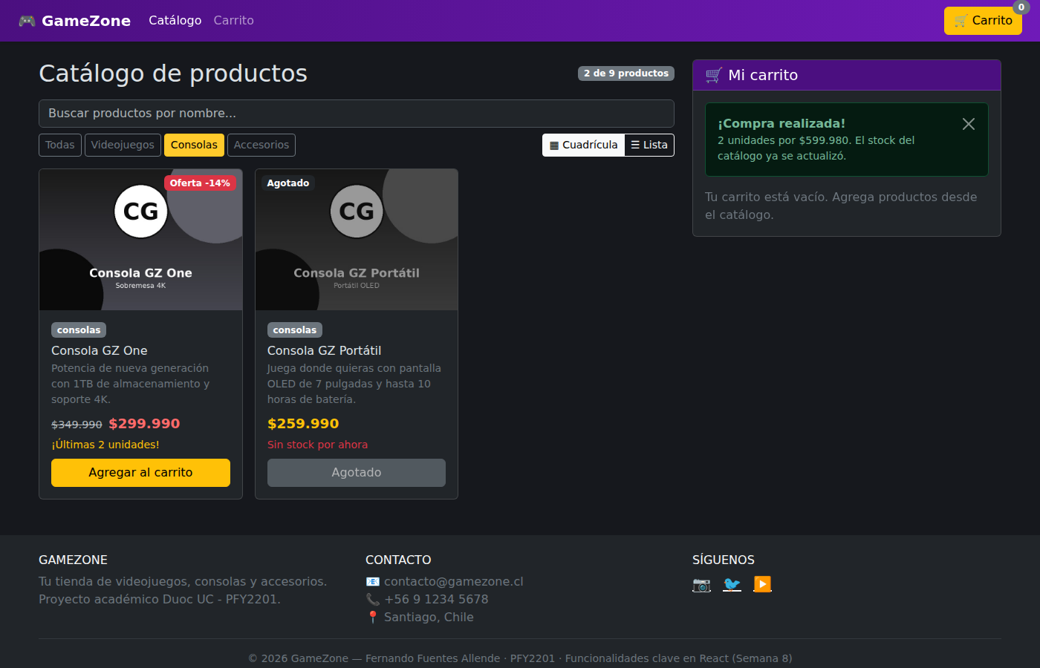
Figuras 10. Compra finalizada y stock actualizado en el catálogo.
Nota. Al finalizar la compra se muestra el mensaje de éxito, el carrito se vacía y el stock de la Consola GZ One baja de 4 a 2 ("¡Últimas 2 unidades!"). Esto demuestra que la lista de productos es estado de React y no un dato fijo.

C. Renderizado condicional, filtros y vistas.
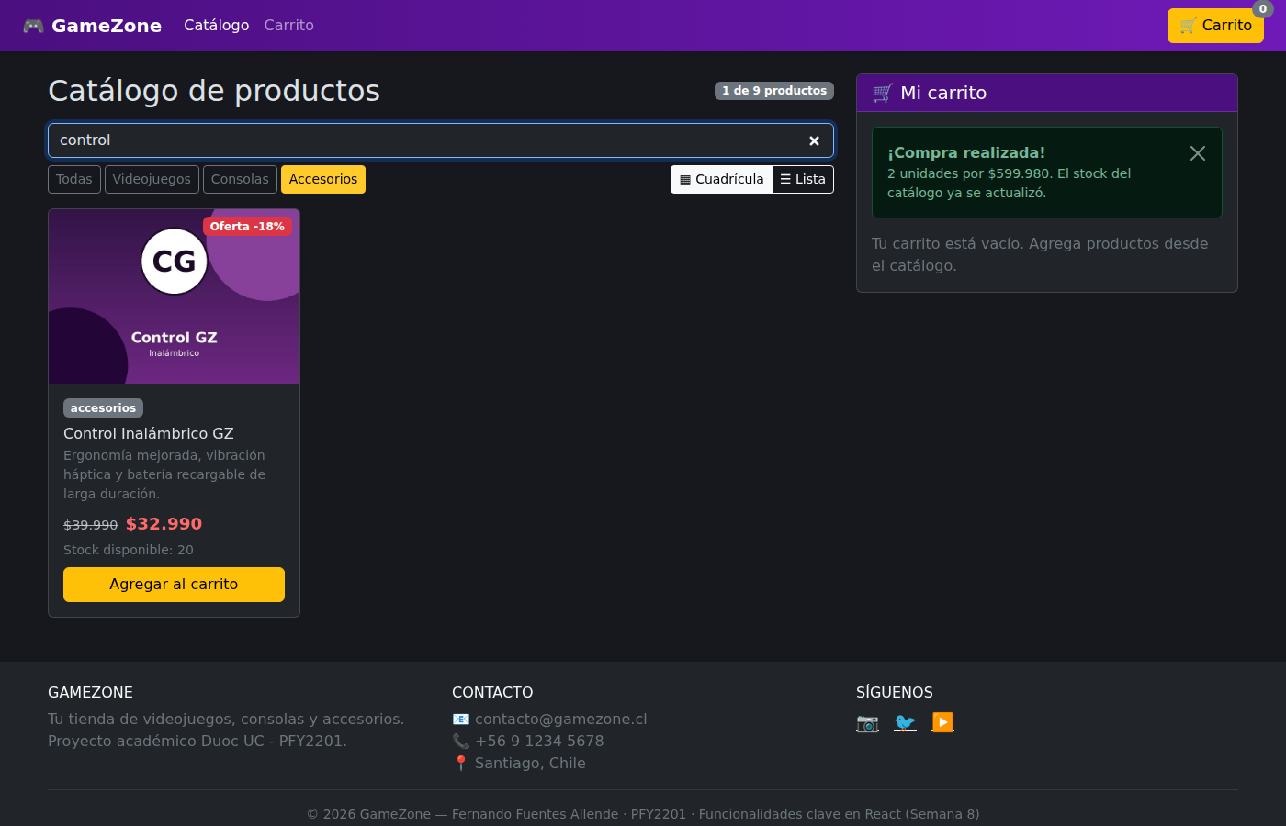
Figura 11. Filtro por categoría combinando con búsqueda (onChange).
Nota. La categoría activa se pinta rellena (estilo condicional). El filtrado se calcula con useMemo a partir de productos, busqueda y categoria.

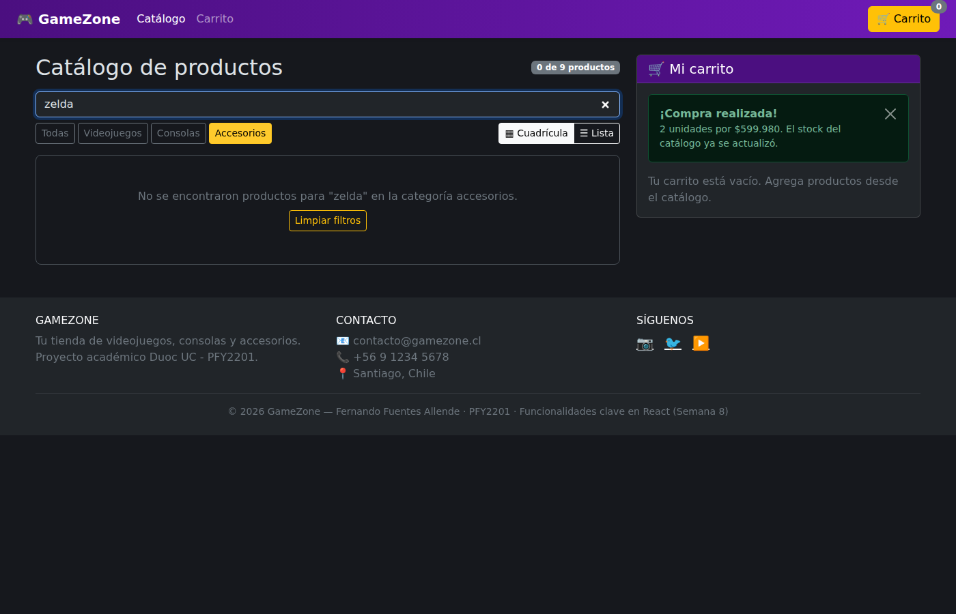
Figura 12. Mensaje cuando no hay coincidencias.
Nota. En vez de una grilla vacía se muestra un mensaje que explica el filtro aplicado y un botón "Limpiar filtros" que restablece ambos estados.

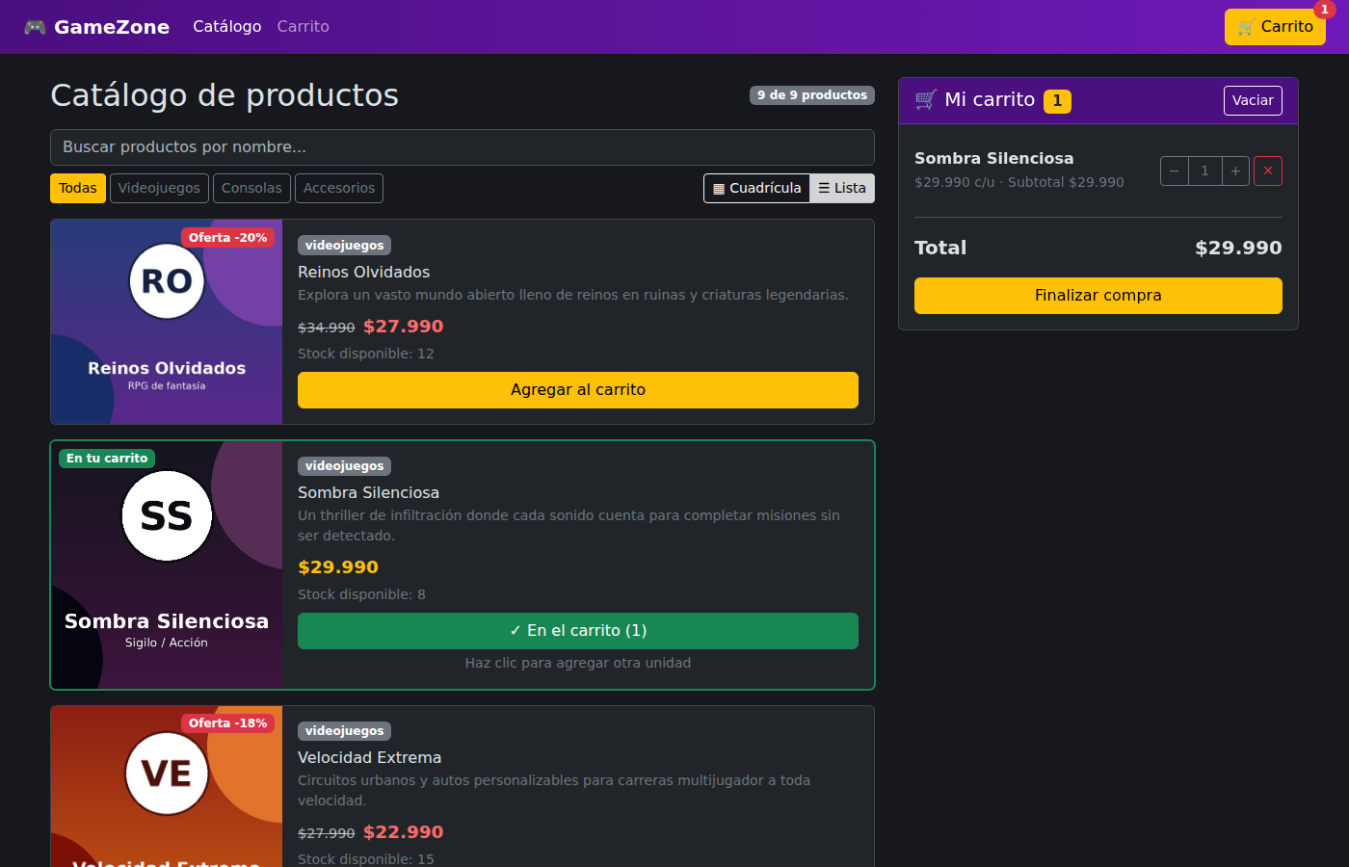
Figura 13. Alternancia entre vista Cuadrícula y vista Lista.
Nota. El estado vista cambia la estructura de cada ProductCard (columna completa, imagen a la izquierda). Es el mismo componente reutilizado con otra presentación.
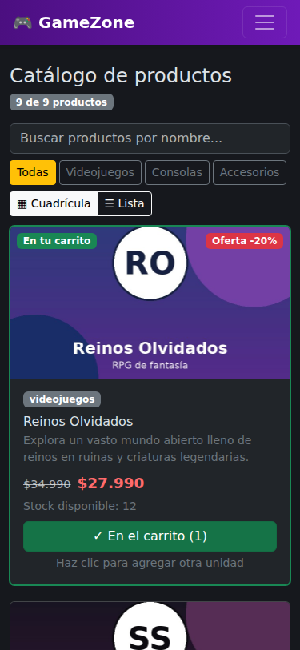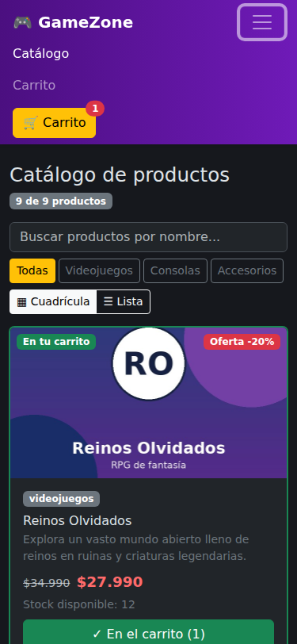
Figura 14 y 15. Vista móvil (375 px) y menú de navegación controlado con useState.
Nota. El catálogo pasa a una columna y el botón hamburguesa alterna el estado menuAbierto de Navbar; la clase "show" se aplica con renderizado condicional, sin el JavaScript de Bootstrap.

4. Fragmentos clave del código y estructura
Carga de datos con useEffect (scr/hooks/useProductos.js)
useEffect(() => {
const controlador = new AbortController()
async function cargarProductos() {
setCargando(true); setError(null)
try {
await esperar(LATENCIA_SIMULADA_MS, controlador.signal)
const respuesta = await fetch(URL_PRODUCTOS, { signal: controlador.signal })
if (!respuesta.ok) throw new Error(`El servidor respondió con el código ${respuesta.status}.`)
const datos = await respuesta.json()
setProductos(datos) // actualiza el estado -> React re-renderiza
} catch (err) {
if (err.name === 'AbortError') return
setError(err.message)
} finally {
if (!controlador.signal.aborted) setCargando(false)
}
}
cargarProductos()
return () => controlador.abort() // limpieza
}, [intento]) // "Reintentar" cambia intento

Botón que cambia según el estado (src/components/ProductCard.jsx)
function obtenerEstadoBoton({ agotado, enCarrito, limiteAlcanzado, cantidadEnCarrito }) {
if (agotado) return { texto: 'Agotado', clase: 'btn-secondary', deshabilitado: true }
if (limiteAlcanzado) return { texto: `✓ En el carrito (${cantidadEnCarrito})`, deshabilitado: true, ... }
if (enCarrito) return { texto: `✓ En el carrito (${cantidadEnCarrito})`, clase: 'btn-success', ... }
return { texto: 'Agregar al carrito', clase: 'btn-warning', deshabilitado: false }
}

Estructura del proyecto
FernandoFuentes_FuncionalidadesReact_S8/
├── index.html
├── package.json (scripts dev, build, predeploy, deploy)
├── vite.config.js (base: "./" para GitHub Pages)
├── public/
│ ├── data/productos.json (fuente de datos consumida con fetch)
│ └── img/ (imágenes de productos)
├── src/
│ ├── main.jsx (punto de entrada + import de Bootstrap)
│ ├── App.jsx (compone la app y conecta catálogo y carrito)
│ ├── hooks/
│ │ ├── useProductos.js (useState + useEffect + fetch)
│ │ └── useCarrito.js (useState + useEffect + localStorage + useMemo)
│ ├── components/
│ │ ├── Navbar.jsx, Footer.jsx
│ │ ├── ProductList.jsx, CatalogToolbar.jsx, CatalogSkeleton.jsx, ProductCard.jsx
│ │ └── ShoppingCart.jsx, CartItem.jsx, CartTotal.jsx
│ ├── utils/precios.js (formato CLP y reglas de oferta, sin duplicación)
│ └── styles/app.css
└── docs/
└──Fernando_Fuentes_PFY2201_EXP3_S8.docx (este documento)

5. Publicación en GitHub Pages (rama gh-pages)
- El repositorio público contiene solo el código fuente; node_modules/ y dist/ están en .gitignore.
- El comando npm run deploy ejecuta primero npm run build (predeploy) y luego publica la carpeta dist/ en la rama gh-pages con el paquete gh-pages.
- En Settings → Pages la fuente configurada es la rama gh-pages, carpeta raíz.
- Gracias a base: "./" en vite.config.js, los archivos JS, CSS, imágenes y el propio productos.json se resuelven con rutas relativas dentro del subdirectorio del repositorio.



Reservados todos los derechos Fundación Instituto Profesional Duoc UC. No se permite copiar, reproducir, reeditar, descargar, publicar, emitir, difundir, de forma total o parcial la presente obra, ni su incorporación a un sistema informático, ni su transmisión en cualquier forma o por cualquier medio (electrónico, mecánico, fotocopia, grabación u otros) sin autorización previa y por escrito de Fundación Instituto Profesional Duoc UC La infracción de dichos derechos puede constituir un delito contra la propiedad intelectual.

